KATA PENGANTAR

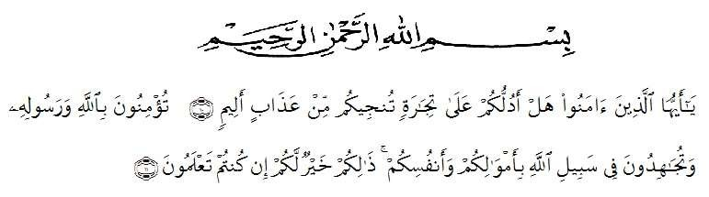

Artinya: “Hai orang-orang yang beriman, sukakah kamu aku tunjukan suatu perniagaan yang dapat menyelamatkan mu dari azab yang pedih?10, (yaitu) kamu berikan kepada Allah dan Rasul Nya dan berjihad dijalan Allah dengan harta dan jiwamu. Itulah yang lebih baik bagimu ,jika kamu mengetahuinya11.
(QS. Ash-shaff : 10-11).

Segala puji bagi Allah yang telah melimpahkan segala karunia-NYA kepada peneliti sehingga peneliti dapat menyelesaikan Proposal skripsi yang berjudul “Pengembangan Media Pembelajaran Scrapbook Digital Tema Perkembangan Teknologi Kelas III SD” Dengan Lancar tanpa kendala yang berarti. Shalawat serta salam semoga selalu tercurahkan kepada Nabi Muhammad SAW, yang senantiasa membawa kita dari zaman jahiliyah ke zaman yang penuh ilmu dan iman.
Puji dan Syukur kehadirat Allah Subhanahu Wa Ta’ala atas limpahan kasih dan karunia-Nya sehingga peneliti dapat menyelesaikan proposal sesuai dengan waktu yang sudah direncanakan. Penyelesaian penelitian proposal ini tidak terlepas dari bantuan berbagai pihak.

Penulis menyadari sepenuhnya bahwa proposal skripsi ini jauh dari kesempurnaan dan perlu pengembangan dan kajian lebih lanjut. Oleh karena itu segala kritik dan saran yang sifatnya membangun akan penulis terima demi penyempurnaan proposal skripsi ini dan penulis berharap agar proposal skripsi ini dapat memberikan manfaat bagi berbagai pihak.

Medan, Oktober 2022
Penulis,

AME PRILLA AMANDA
NPM. 181434108

ii

